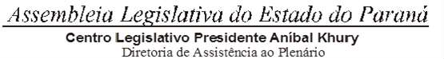



2ª SESSÃO LEGISLATIVA DA 20ª LEGISLATURA DE 2 DE FEVEREIRO A 22 DE DEZEMBRO DE 2024 46ª SESSÃO ORDINÁRIA

ORDEM DO DIA

PARA O DIA 28 DE MAIO DE 2024 TERÇA-FEIRA

AUDIÊNCIA PÚBLICA DA SECRETARIA DE ESTADO DA FAZENDA – PARA APRESENTAÇÃO DO CUMPRIMENTO DAS METAS FISCAIS DO PRIMEIRO QUADRIMESTRE DO EXERCÍCIO DE 2024.